# 线程通信

## 线程通信

Java.lang.Object提供的这三个方法只有在synchronized方法或synchronized代码块中才能使用，否则会报java.lang.IllegalMonitorStateException异常



## wait() 方法

### 概述

在当前线程中调用方法： 对象名.wait()

使当前线程进入等待（某对象）状态 ，直到另一线程对该对象发出 notify (或notifyAll) 为止。

调用方法的必要条件：当前线程必须具有对该对象的监控权（加锁）

调用此方法后，当前线程将释放对象监控权 ，然后进入等待

在当前线程被notify后，要重新获得监控权，然后从断点处继续代码的执行。

### Sleep 和 wait 的区别

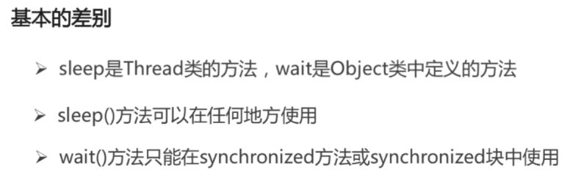

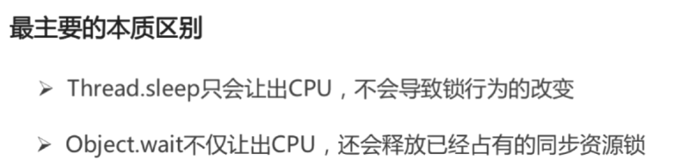

### 只有Wait对锁有影响

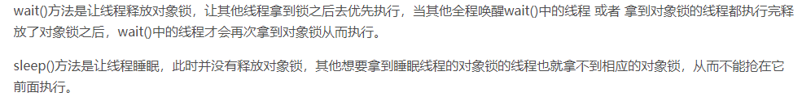

## 锁池和等待池

### 锁池EntryList

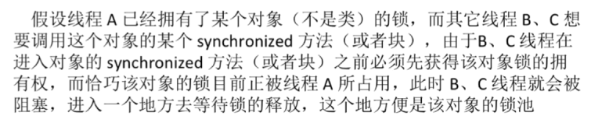

### 等待池WaitSet

调用进入等待池

## notify()/notifyAll()

### 概述

在当前线程中调用方法： 对象名.notify()

功能：唤醒等待该对象监控权的一个线程。

调用方法的必要条件：当前线程必须具有对该对象的监控权（加锁）

### 区别

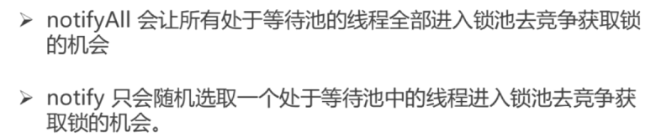

# 线程通信

## 使用两个线程打印 1-100.

**使用两个线程打印 1-100. 线程1, 线程2 交替打印**

//线程通信。如下的三个关键字使用的话，都得在同步代码块或同步方法中。

//wait():一旦一个线程执行到wait()，就释放当前的锁。

//notify()/notifyAll():唤醒wait的一个或所有的线程

//使用两个线程打印 1-100. 线程1, 线程2 交替打印

**class** PrintNum **implements** Runnable {

**int** num = 1;

Object obj = **new** Object();

**public** **void** run() {

**while** (**true**) {

**synchronized** (obj) {

obj.notify();

**if** (num <= 100) {

**try** {

Thread.*currentThread*().*sleep*(10);

} **catch** (InterruptedException e) {

// **TODO** Auto-generated catch block

e.printStackTrace();

}

System.*out*.println(Thread.*currentThread*().getName() + ":"

+ num);

num++;

} **else** {

**break**;

}

**try** {

obj.wait();

} **catch** (InterruptedException e) {

// **TODO** Auto-generated catch block

e.printStackTrace();

}

}

}

}

}

**public** **class** TestCommunication {

**public** **static** **void** main(String[] args) {

PrintNum p = **new** PrintNum();

Thread t1 = **new** Thread(p);

Thread t2 = **new** Thread(p);

t1.setName("甲");

t2.setName("乙");

t1.start();

t2.start();

}

}

## 经典例题：生产者/消费者问题

3. **经典例题：生产者/消费者问题**

* 生产者(Productor)将产品交给店员(Clerk)，而消费者(Customer)从店员处取走产品，店员一次只能持有固定数量的产品(比如:20），如果生产者试图生产更多的产品，店员会叫生产者停一下，如果店中有空位放产品了再通知生产者继续生产；如果店中没有产品了，店员会告诉消费者等一下，如果店中有产品了再通知消费者来取走产品。
* 这里可能出现两个问题：
* 生产者比消费者快时，消费者会漏掉一些数据没有取到。
* 消费者比生产者快时，消费者会取相同的数据。

/*

* 生产者/消费者问题

* 生产者(Productor)将产品交给店员(Clerk)，而消费者(Customer)从店员处取走产品，

* 店员一次只能持有固定数量的产品(比如:20），如果生产者试图生产更多的产品，店员会叫生产者停一下，

* 如果店中有空位放产品了再通知生产者继续生产；如果店中没有产品了，店员会告诉消费者等一下，

* 如果店中有产品了再通知消费者来取走产品。

分析：

1.是否涉及到多线程的问题？是！生产者、消费者

2.是否涉及到共享数据？有！考虑线程的安全

3.此共享数据是谁？即为产品的数量

4.是否涉及到线程的通信呢？存在这生产者与消费者的通信

*/

**class** Clerk{//店员

**int** product;

**public** **synchronized** **void** addProduct(){//生产产品

**if**(product >= 20){

**try** {

wait();

} **catch** (InterruptedException e) {

// **TODO** Auto-generated catch block

e.printStackTrace();

}

}**else**{

product++;

System.*out*.println(Thread.*currentThread*().getName() + ":生产了第" + product + "个产品");

notifyAll();

}

}

**public** **synchronized** **void** consumeProduct(){//消费产品

**if**(product <= 0){

**try** {

wait();

} **catch** (InterruptedException e) {

// **TODO** Auto-generated catch block

e.printStackTrace();

}

}**else**{

System.*out*.println(Thread.*currentThread*().getName() + ":消费了第" + product + "个产品");

product--;

notifyAll();

}

}

}

**class** Producer **implements** Runnable{//生产者

Clerk clerk;

**public** Producer(Clerk clerk){

**this**.clerk = clerk;

}

**public** **void** run(){

System.*out*.println("生产者开始生产产品");

**while**(**true**){

**try** {

Thread.*currentThread*().*sleep*(100);

} **catch** (InterruptedException e) {

// **TODO** Auto-generated catch block

e.printStackTrace();

}

clerk.addProduct();

}

}

}

**class** Consumer **implements** Runnable{//消费者

Clerk clerk;

**public** Consumer(Clerk clerk){

**this**.clerk = clerk;

}

**public** **void** run(){

System.*out*.println("消费者消费产品");

**while**(**true**){

**try** {

Thread.*currentThread*().*sleep*(10);

} **catch** (InterruptedException e) {

// **TODO** Auto-generated catch block

e.printStackTrace();

}

clerk.consumeProduct();

}

}

}

**public** **class** TestProduceConsume {

**public** **static** **void** main(String[] args) {

Clerk clerk = **new** Clerk();

Producer p1 = **new** Producer(clerk);

Consumer c1 = **new** Consumer(clerk);

Thread t1 = **new** Thread(p1);//一个生产者的线程

Thread t3 = **new** Thread(p1);

Thread t2 = **new** Thread(c1);//一个消费者的线程

t1.setName("生产者1");

t2.setName("消费者1");

t3.setName("生产者2");

t1.start();

t2.start();

t3.start();

}

}

## 模拟银行取钱的问题

**模拟银行取钱的问题**

1.定义一个Account类

1）该Account类封装了账户编号（String）和余额（double）两个属性

2）设置相应属性的getter和setter方法

3）提供无参和有两个参数的构造器

4）系统根据账号判断与用户是否匹配，需提供hashCode()和equals()方法的重写

2.提供一个取钱的线程类

1）提供了Account类的account属性和double类的取款额的属性

2）提供带线程名的构造方法

3）run()方法中提供取钱的操作

3.在主类中创建线程进行测试。考虑线程安全问题。

